附件1

会议地址及乘车路线

会议酒店：十堰天海温德姆酒店

酒店总机：0719-8876666

酒店地址：十堰市茅箭区北京中路19号

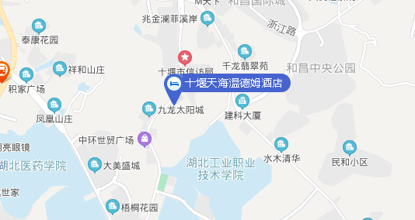

（一）火车站（高铁站）

1.十堰东高铁站距离酒店约9公里，出租车费用约25元；

2.十堰火车站距离酒店约2.8公里，出租车费用约10元。

（二）机场

武当山机场距离酒店约11.7公里，出租车费用约40元。

